EIXO 4 – VIDA COTIDIANA E PATRIMÔNIO
VIADUTO OTÁVIO ROCHA E EDIFÍCIOS DE APARTAMENTOS: Patriônio e Cotidiano em Porto Alegre - RS
Tavares, Ângelo G. O. (1); Vasconcelos, Mariana F. (2); Lima, Raquel R. (3); Schüssler, Walquíria B. (4).

1. PUCRS. Curso de Arquitetura e Urbanismo - Escola Politécnica.
Endereço Postal: Av. Ipiranga, 6681. Prédio 30 - Sala 212C - Partenon, Porto Alegre - RS, 90619-900
E-mail: angelo.tavares@edu.pucrs.br

2. PUCRS. Curso de Arquitetura e Urbanismo - Escola Politécnica.
Endereço Postal: Av. Ipiranga, 6681. Prédio 30 - Sala 212C - Partenon, Porto Alegre - RS, 90619-900
E-mail: mariana.v@edu.pucrs.br

3. PUCRS. Curso de Arquitetura e Urbanismo - Escola Politécnica.
Endereço Postal: Av. Ipiranga, 6681. Prédio 30 - Sala 212C - Partenon, Porto Alegre - RS, 90619-900
E-mail: raquel.lima@pucrs.br

4. PUCRS. Curso de Arquitetura e Urbanismo - Escola Politécnica.
Endereço Postal: Av. Ipiranga, 6681. Prédio 30 - Sala 212C - Partenon, Porto Alegre - RS, 90619-900
E-mail: walquiria.schussler@edu.pucrs.br

Resumo
A Radial Avenida Borges de Medeiros, na cidade de Porto Alegre - RS, impõe-se em sua extensão pela vitalidade, como eixo de ligação entre o centro histórico e a zona sul da cidade. Ao longo do tempo, a Avenida foi palco de diferentes momentos da vida cotidiana, constituindo um inegável patrimônio urbano. Quatro pontos nodais exemplificam sua importância: a) Ponte de Pedra, localizada no Largo dos Açorianos, um local de encontro das pessoas com a história da cidade; b) Viaduto Otávio Rocha, primeiro viaduto do Estado, que hoje ganha destaque no cotidiano da vida noturna; c) Paço Municipal, primeiro edifício de sede própria da Prefeitura de Porto Alegre, integrado ao dia a dia da cidade pelo Largo Glênio Peres, que o une ao Mercado Público; e d) Esquina Democrática, tombada como patrimônio em 1997, um ponto de encontro para manifestações políticas da cidade. Um dos marcos do início da modernidade de Porto Alegre, o Viaduto Otávio Rocha foi finalizado em 1932, com projeto resultante de um concurso promovido pela Prefeitura. Hoje, o Viaduto é visto como um importante ponto nodal na Avenida por se tratar de um cruzamento da Avenida Borges de Medeiros com a Rua Duque de Caxias e por manter a vida cotidiana integrando moradia e urbanidade. Três edifícios de habitação coletiva, construídos na década de 1950, ilustram o dia a dia do Viaduto: Duque de Caxias, que compõe uma das quatro esquinas do Viaduto, Duquesa, localizado nas escadarias do conjunto desde 1957, e General Osório, um edifício em altura que conforma a Radial Avenida Borges de Medeiros como um Cânion Urbano, desde o Largo dos Açorianos até o Viaduto Otávio Rocha. O presente artigo possui como objetivo central o tema da vida cotidiana, com o enfoque nos modos de morar, relacionada ao patrimônio da cidade de Porto Alegre, por meio do Viaduto Otávio Rocha e alguns dos importantes edifícios de apartamentos de seu entorno. Para seu desenvolvimento, o procedimento metodológico aplicado baseia-se na pesquisa em fontes secundárias, que permitiram o levantamento de todas as edificações construídas no período e em fontes primárias, os projetos originais, obtidos através do Arquivo Municipal. Com os projetos originais e redesenhos dos edifícios, através de softwares de arquitetura, foi possibilitado o desenvolvimento de uma matriz de análise, que resulta em um quadro comparativo entre os edifícios estudados, sendo um meio de análise dos costumes da sociedade que habitava nessas edificações e possíveis desdobramentos como os apontados no presente artigo. As considerações parciais da pesquisa, remetem ao desenvolvimento social do período e o reflexo nas construções privadas, que conformam o espaço público e caracterizam a Avenida Borges de Medeiros, avenida integrante da vida cotidiana da cidade até os dias atuais.
Palavras-chave: Viaduto Otávio Rocha; Edifícios de Apartamentos; Modos de Morar; Porto Alegre.
Introdução
Porto Alegre, a capital do estado do Rio Grande do Sul, desenvolveu-se a partir do crescimento urbano dividido em cinco importantes fases, segundo Célia Ferraz de Souza. A primeira fase (1680 a 1772), ocupação do território/formação do núcleo; segunda fase (1772 a 1820), trigo; terceira fase (1820 a 1890), imigração; quarta fase (1890 a 1945), industrialização; quinta fase (1945 até os dias atuais) metropolização.
Razões estratégicas de natureza militar, como a topografia, que permitiu a instalação da base governamental em um local adequado para assegurar a posse da Corte Portuguesa do território, anteriormente instalada na atual cidade de Viamão, e a proximidade do Gauíba, que como aponta Francisco Riopardense de Macedo (1993) facilitava, por água, o acesso à Rio Pardo e São José do Norte, nortearam a ocupação. Em 1773 instala-se oficialmente a capital na ponta da península, onde era a esquina do Rio Grande de São Pedro (XAVIER, 1987). A seguir, a fase de melhoramentos e higienização da cidade, além da implantação de edificações institucionais e culturais, como o Teatro São Pedro, desenvolveu-se com este conjunto, como uma cidade em acrópole, um dos princípios tradicionais da cidade brasileira (SOUZA, 2010). O porto, no lado norte da península, ligava-se aos centros de interesse pelas grandes radiais, expandindo os comércios para dentro dos bairros. Essas geratrizes viárias criaram uma estrutura em leque, que caracteriza a cidade até os dias de hoje através do sistema radial-perimetral de vias esboçado no Plano Geral de Melhoramentos de 1914, do Engenheiro, Geógrado e Arquiteto, João Moreira Maciel. As radiais da cidade de Porto Alegre são: Avenida Borges de Medeiros, Avenida João Pessoa, Avenida Osvaldo Aranha, Avenida Independência e Rua Voluntários da Pátria.
A Avenida Borges de Medeiros é uma das radiais urbanas que, partindo do centro, atravessa a acrópole e sua topografia, indo em direção a zona sul da cidade. Apesar de constar no Plano de 1914, esse percurso passou a ser parte do cotidiano dos portoalegrenses apenas a partir de 1925, até então, uma ladeira, denominada Rua General Paranhos, subia até a Rua Duque de Caxias e encaminhava os pedestres para a rua Coronel Genuíno. Essa região caracterizava-se como uma área degradada da cidade. Com a intensificação do fluxo de veículos no centro da cidade, tornou-se necessária a execução do plano de criação da Radial Avenida Borges de Medeiros. A obra de abertura da Avenida, parcialmente finalizada em 1935 para o centrenário Farroupilha, precisava vencer o grande desnível em que a rua se encontrava por transpassar um morro, assim, a solução encontrada foi a de rebaixar o seu nível, fazendo com que o cruzamento com a rua Duque de Caxias fosse feito através de um viaduto. A ligação da Avenida com o com o Paço Municipal foi finalizada em 1940 e a partir deste momento, incentivos são dados pela Prefeitura para a construção de edifícios em altura, trazendo a modernidade e tornando a Radial Avenida Borges de Medeiros uma representante dos novos tempos, bem como um registro histórico dos períodos da cidade e dos planos urbanísticos que influenciaram em suas alturas e alinhamentos contínuos, chegando aos dias atuais como um cânion urbano na cidade por criar uma volumetria semelhante aos dos cânions naturais (FUÃO, 2001).
A transposição da Radial Avenida Borges de Medeiros junto a Rua Duque de Caxias ocorre pelo Viaduto Otávio Rocha, fruto do Plano de Melhoramentos de 1914 e de um concurso de arquitetura posterior, que teve três projetos inscritos e uma quarta proposta, do engenheiro Manoel Itaqui, como projeto final. As obras iniciaram em 1929 e foram finalizadas em 1932, três anos antes da conclusão da avenida, reduzindo as rampas de acesso à Duque de Caxias, como aponta Célia Ferraz de Souza, de “9% e 12%, para 1% e 5%”. O Viaduto consiste em uma estrutura de cimento armado em arco abatido, onde os pedestres acessam a Rua Duque de Caxias por escadarias em forma elíptica fora do gabarito da rua, onde o Viaduto é um grande ponto focal e também um importante ponto nodal. No período de sua construção, o Viaduto foi um marco do desenvolvimento moderno para a cidade, conforme Rodrigo Poltosi e Vlademir Roman, no Guia a Arquitetura Moderna de Porto Alegre (2016). Esse marco faz parte do desenvolvimento social do início do século XX, onde membros da classe média buscavam se modernizar, esse objetivo era alcançado através de habitar nos novos modos de morar, edifícios de apartamentos que se localizavam no centro. Com o desenvolvimento do município e expansão territorial, essa região da cidade foi perdendo o interesse e sendo abandonado, levando ao esquecimento da área central e do Viaduto nas últimas décadas do século XX. Após alguns anos de esquecimento no cotidiano dos porto-alegrenses, o Viaduto começa a ser inserido novamente no dia a dia da sociedade através da vida noturna a partir da segunda década do século XXI, com as escadarias do Viaduto Otávio Rocha recebendo a instalação de alguns bares e instalações artísticas.
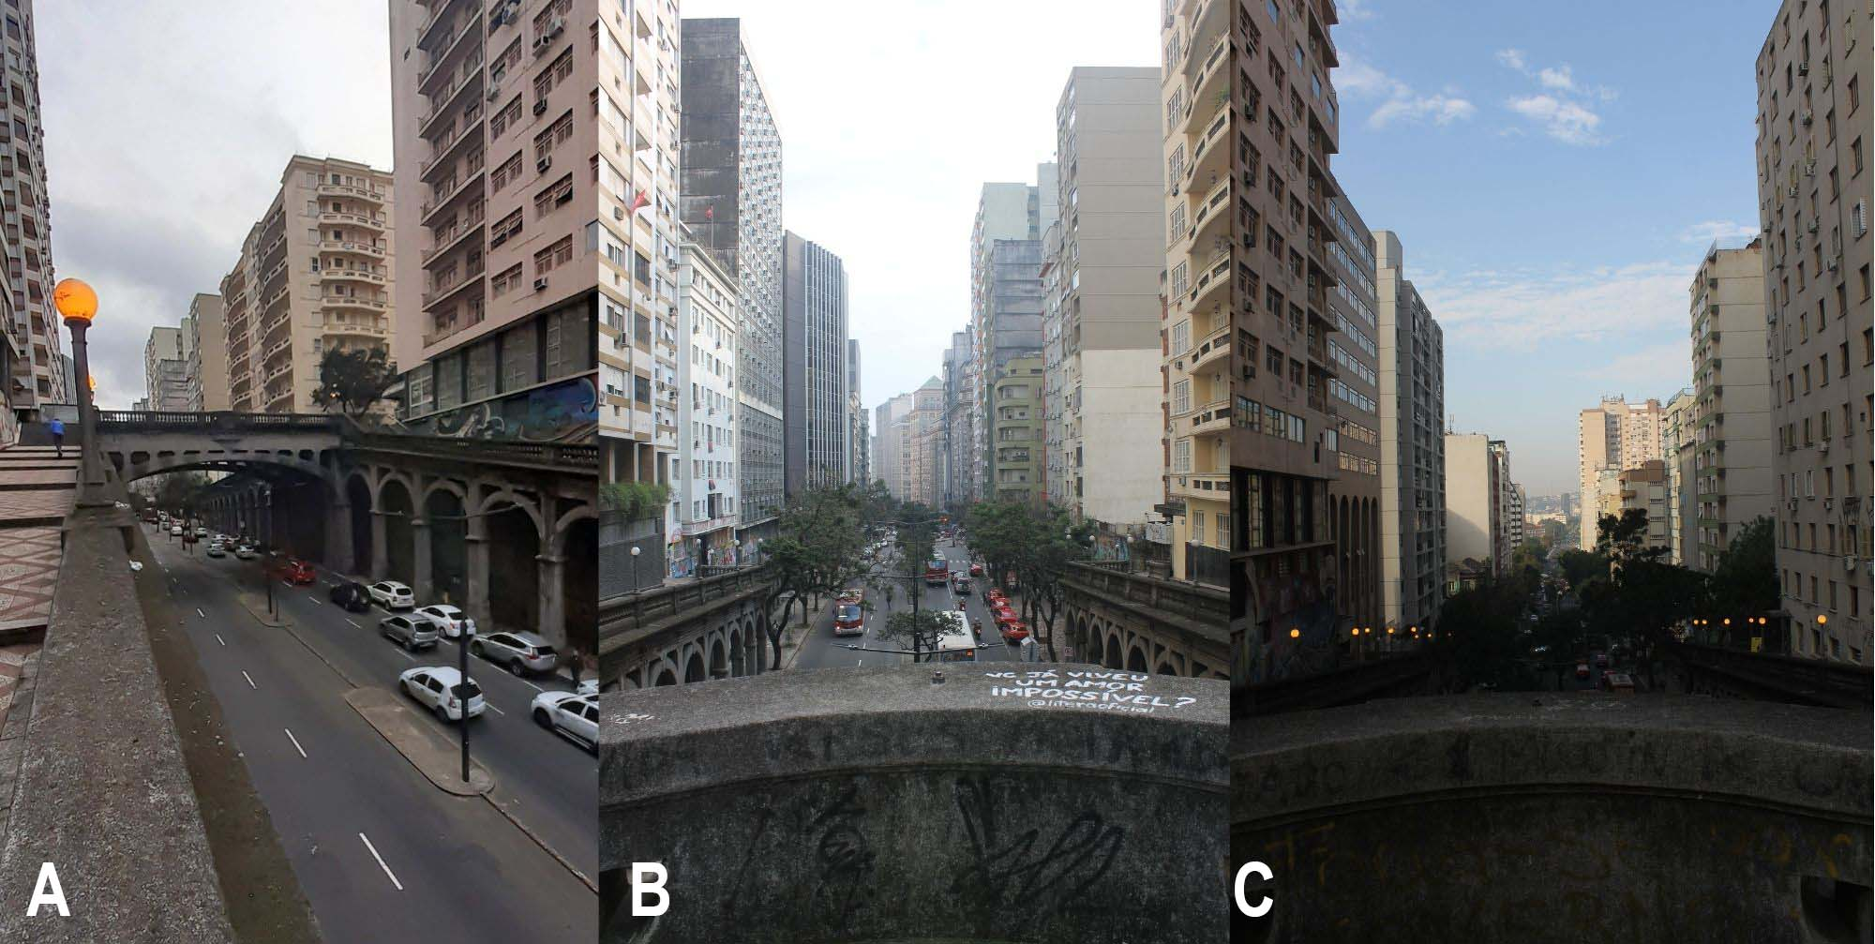
FIGURA 1: Viaduto Otávio Rocha. A – Vista das Galerias do Viaduto. B – Visual do Viaduto para o Centro Histórico. C – Vista do Viaduto para a Zona Sul. Fonte: Ângelo Guilherme O. Tavares.

Nesta avenida existem diversos edifícios de apartamentos com peculiar qualidade arquitetônica, principalmente pertencente ao período da arquitetura moderna. Para identificar e selecionar os projetos pesquisados foram realizadas visitas in loco e levantamentos em arquivos públicos do município de Porto Alegre, tendo como referência o levantamento feito pelo professor Günter Weimer. No sentido de uma aproximação do tema em estudo, organizou-se a Tabela 1, salientando apenas os edifícios de apartamentos identificados no levantamento do professor Weimer.
FILME | OBRA/PROJETISTA | LINGUAGEM/RESP.  TÉCNICO | ENDEREÇO | FILME | OBRA/PROJETISTA | LINGUAGEM/RESP. TÉCNICO | ENDEREÇO
FILME 121 - 1946 |  |  |  | FILME 227 – 1951
- | Ed. Roberto Figueiredo Paz | Rubio, Lemiezek | Borges esq. Jerônimo Coelho | 34993 | Ed. Berta | E. Woebcke | Borges próx. Duque de Caxias
FILME 126 - 1946 |  |  |  | FILME 253 – 1952/3
17761 | Ed. Pedro Chaves Barcellos Fernando Corona | autoritário Azevedo Moura & Gertum | Borges entre Fernando E. Demétrio | 52737 | Cine Teatro Continente | Modernista  Azevedo, Bastian & Castilhos | Borges
FILME 127 - 1946 |  |  |  | FILME 259 – 1953
20403/46 | ver filme 201 Ed. Roberto Figueiredo Paz | déco Rubio Lemeiezek | Jerônimo Coelho esq. Borges | 18093 | Ed. Everest | Modernista  CREA 6839 | Borges esq. Duque de Caxias
FILME 150 -1948 |  |  |  | FILME 260 – 1953
14708 | Ed. Arnaldo J. da Costa | objetividade A. D. Aydos | Borges, 993 | 19159 | Ed. Fiel | Modernista  CREA 121E7374 | Borges J. 644 a 20m Jerônimo Coelho
FILME 181 - 1950 |  |  |  | FILME 275 – 1953/54
14636 | Ed. Aptos. Caixeiros Viajantes | modernista - neoclássico Construtora Nacional | Borges esq. Perimetral (atual) | 01630 | Ed. Amazonas (22 pisos)  COPEPSA | Modernista  Globo | Borges J. 644
FILME 200 - 1945/6 |  |  |  | FILME 289 – 1954
- | Ed. Roberto Figueiredo Paz | Rubio Lemiezek | Borges esq. J. Coelho | 33954 | Ed. S. Salvador | Objetividade  CREA 7124 | Borges esq. Duque
FILME 201 - 1946 |  |  |  | FILME 303 – 1955
20463/46 | Ed. Roberto Figueiredo Paz (Hotel Savoi) | Rubio, Lemiezek | J. Coelho esq. Borges | 27029 | Ed. Gen. Osório (25 pisos)  Carlos A. H. Mendonça | Modernista  Azevedo, Bastian & Castilhos | Borges a 16m da Cel. Genuíno
FILME 204 - 1949 |  |  |  | FILME 320 – 1956
33502/49 | Ed. Sulamérica Roberto Campelo | Cia. Construtora Nacional | Borges esq. Andradas | 13823/56 | Ed. Aptos  Warchwoski & M. M. Marques | Modernista  Mello Pedreira | Borges J. 698  Mal. Floriano, 439
FILME 205 - 1949/50 |  |  |  | FILME 346 – 1957
33502/49 | Ed. Sulamérica Roberto Campelo | Cia. Construtora Nacional | Borges esq. Andradas | 2082 | Ed. Duquesa  Pereira Valandro | Modernista  J. J. Valandro | Borges
FILME 213 - 1951 |  |  |  | FILME 351 – 1957
14033 | Ed. Américo Calau | modernista Américo Callau | Duque de Caxias esq. Borges | 43991 | Ed. Santa Generosa (22 pisos) | Modernista  Azevedo Moura & Gertum | Duque de Caxias esq. Borges
TABELA 1: Edifícios de apartamentos na Radial Avenida Borges de Medeiros, Porto Alegre/RS Fonte: WEIMER, 1998.
Após o primeiro levantamento, houve uma filtragem dos exemplares, sendo escolhidos apenas nove exemplares para serem estudados, conforme a Tabela 2. Dessa seleção de nove exemplares, foram desenvolvidos estudos de três exemplares, que serão apresentados nesse artigo. Os três edifícios que serão apresentados a seguir serão: Edifício General Osório, projetado em 1955, exemplar de maior altura e que ganha um destaque no visual da Avenida por essa tipologia; Edifício Duque de Caxias, projetado em 1954, com a tipologia de esquina é um dos edifícios que configuram espacialmente o Viaduto Otávio Rocha; Edifício Duquesa, projetado em 1957, exemplar da tipologia meio de quadra, que configura um quarteirão e está inserido em uma das escadarias do Viaduto Otávio Rocha e se mistura a vida cotidiana desse patrimônio.

FILME | OBRA/PROJETISTA | LINGUAGEM/RESP.  TÉCNICO | ENDEREÇO
FILME 121 - 1946
- | Ed. Roberto Figueiredo Paz | Rubio, Lemiezek | Borges esq. Jerônimo Coelho
FILME 204 - 1949
33502/49 | Ed. Sulamérica Roberto Campelo | Cia. Construtora Nacional | Borges esq. Andradas
FILME 213 - 1951
14033 | Ed. Américo Calau  (Edifício Duque de Caxias) | modernista Américo Callau | Duque de Caxias esq. Borges
FILME 253 – 1952/3
52737 | Cine Teatro Continente | Modernista  Azevedo, Bastian & Castilhos | Borges
FILME 275 – 1953/54
01630 | Ed. Amazonas (22 pisos)  COPEPSA | Modernista  Globo | Borges J. 644
FILME 303 – 1955
27029 | Ed. Gen. Osório (25 pisos)  Carlos A. H. Mendonça | Modernista  Azevedo, Bastian & Castilhos | Borges a 16m da Cel. Genuíno
FILME 346 – 1957
2082 | Ed. Duquesa  Pereira Valandro | Modernista  J. J. Valandro | Borges
FILME 351 – 1957
43991 | Ed. Santa Generosa (22 pisos) | Modernista  Azevedo Moura & Gertum | Duque de Caxias esq. Borges
TABELA 2: Edifícios de apartamentos na Radial Avenida Borges de Medeiros, Porto Alegre/RS Fonte: WEIMER, 1998.

EDIFÍCIO GENERAL OSÓRIO – 1950
Sobre o Viaduto Otávio Rocha, olhando em direção ao Largo dos Açorianos, vê-se o Edifício General Osório, um dos edifícios que conforma o Cânion Urbano da radial Avenida Borges de Medeiros. Ao longe, seus vinte e cinco pavimentos destacam-se na vista do Viaduto, notória da Arquitetura Moderna gaúcha e de grande apreço para a sociedade de classe média alta dos anos 1950, que valorizava o morar nas alturas com apartamentos de características ainda similares a de suas antigas casas, com espaços compartimentados e cômodos como dependência de empregada. O projeto de Carlos Alberto de Holanda Mendonça para o Grêmio Beneficente dos Oficiais do Exército (GBOEX), também possui características específicas requeridas pelo seu público, como forte hierarquia na organização dos seis apartamentos por andar que possui, onde os maiores, de 125m², encontram-se de frente para a Avenida e os menores, de 70 e 80m², encontram-se nos fundos.
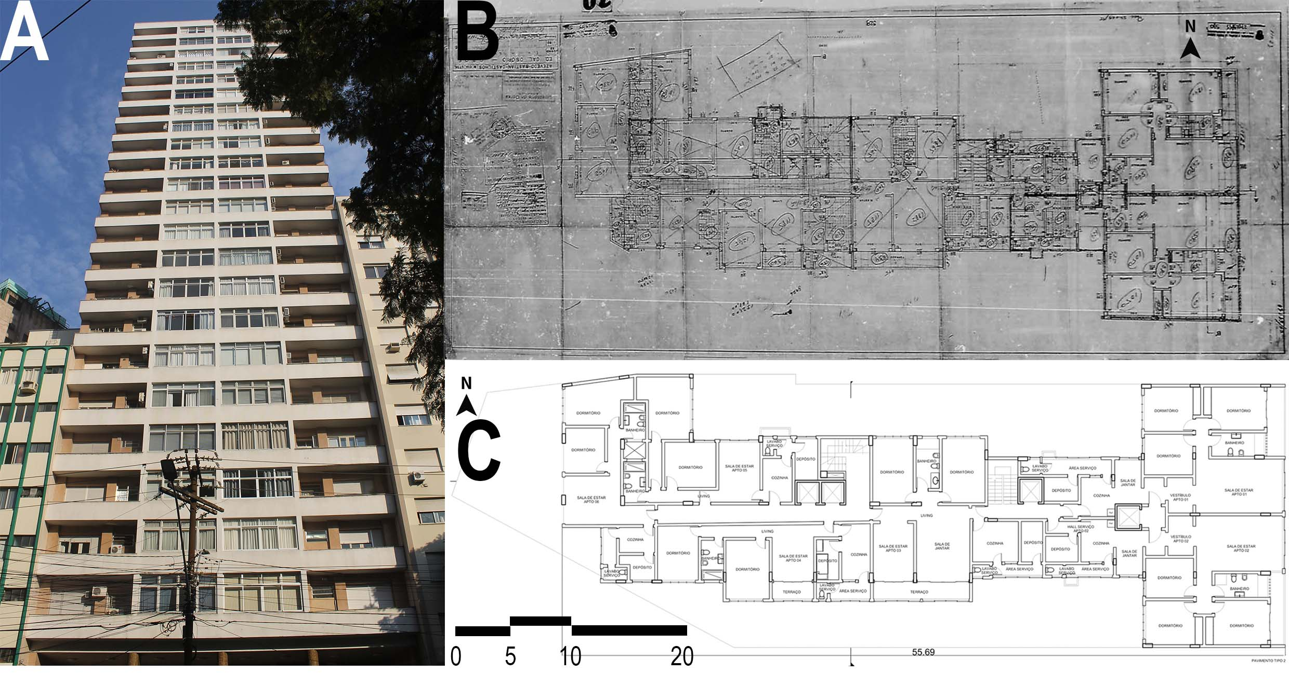
FIGURA 2: Edifício General Osório. A – Fachada do Edifício. B – Planta Baixa Pavimento Tipo Original. C – Planta Baixa Pavimento Tipo Redesenho. Fonte: Walquíria Brauwers Schüssler.

A edificação ergue-se sobre uma estrutura independente com características monumentais evidenciadas pelas colunas de seção oval onde a fachada principal recebe um recorte, estrutura essa que no térreo e sobreloja fica evidente não apenas pela visibilidade dos pilares na garagem que se encontra aos fundos, como pela organização de suas duas lojas com mezanino e acesso de pé direito duplo com circulações verticais divididas entre sociais e de serviço. Acima da sobreloja está um pavimento de moradia com apenas três apartamentos maiores, que se repetem nos pavimentos tipo, e um amplo espaço de lazer, que no projeto original era totalmente aberto, sendo posteriormente modificado para abrigar um salão de festas, demostrando a crescente da importância de espaços de convívio e recepção separados do íntimo da habitação, mas ainda assim, com a proximidade da moradia. Já o pavimento tipo conta com seis apartamentos, dois apartamentos de três dormitórios e 125m², com sala e um dos dormitórios voltados para leste, na fachada principal do prédio, localizada na Radial Avenida Borges de Medeiros, número 1141, um apartamento de dois dormitórios e 121m², sendo complementados por três apartamentos de dois dormitórios de menor tamanho, um com 75m² e área social voltada para sul, e outros dois com 80m², porém, um destes possui todos os cômodos voltados para sul, nestes apartamentos há sala de estar e jantar, copa, banheiro social, banheiro auxiliar, cozinha e área de serviço.
Desde o início de seu processo de verticalização, na década de 1940, até os dias atuais, a Avenida Borges de Medeiros desempenha um papel de documentar a história de Porto Alegre e de suas pessoas, principalmente pela conformação como Cânion Urbano e interatividade das pessoas com ele, tanto como trajeto de passeio como de local de encontro e lazer, processo que vem estendendo-se atualmente para a interface da Radial Avenida Borges de Medeiros com a Avenida Ipiranga. O processo iniciado com o Edifício Sulacap, foi muito presente na década de 50 com os bondes e a boemia fazendo conjunto a construção de diversos edifícios em altura, dentre os quais está o Edifício General Osório, ainda assim, esse conjunto de inovações aprofundou as diferenças sociais, o que pode ser observado pela rápida expansão das favelas e pela "higienização" dos bairros nobres para uso exclusivo das elites, como os militares do GBOEX. Atualmente, outras edificações se erguem aspirando usufruir da revalorização do morar no centro com seu cotidiano ímpar de miscigenação de usos e usuários, visuais, opções de cafeterias, bares e lojas que são abrigados pelo Cânion Urbano conformado pelas edificações em altura da radial.
Interligado com o cotidiano e dois pontos nodais da radial Avenida Borges de Medeiros, a Ponte de Pedra no Largo dos Açorianos e o Viaduto Otávio Rocha, está o Edifício General Osório, que, por ser visto de ambos os pontos pela sua altura, torna-se parte do conjunto visual destes importantes patrimônios da cidade como um ponto focal, conectando os pontos e as pessoas. Sobre o Viaduto identifica-se na paisagem as sacadas da obra de Carlos Alberto de Holanda Mendonça e uma de suas empenas, quase sem aberturas, que por vezes se manteve como um respiro ao pedestre e em outras serviu de local de exposição de propagandas e outras manifestações para aqueles que, de pé na calçada da Rua Duque de Caxias ou descendo as escadarias Inverno e Primavera, vislumbrassem novidades. Embora o Edifício General Osório seja da década de 1950, e o Viaduto Otávio Rocha de 1932, a linguagem compositiva dos conjuntos a que pertencem faz com que se tornem um elemento identificável como pertencente a radial Avenida Borges de Medeiros, indo além da questão das visuais do Viaduto e indo em direção ao reconhecimento de lugar, de grande importância, mas também para as pessoas, o que o conjunto da radial Avenida Borges de Medeiros representa para os cidadãos de Porto Alegre e que é ainda mais forte tratando-se do Viaduto Otávio Rocha.

Edifício Duque de Caxias – 1954
O Edifício de tipologia de esquina, Edifício Duque de Caxias, conforma uma das esquinas do Viaduto Otávio Rocha, importante patrimônio que se localiza na Radial Avenida Borges de Medeiros. O Edifício integra a composição espacial do Viaduto, o que ocorre com a maioria das edificações locais, criando uma das margens de visão do Cânion Urbano, como Fernando Fuão caracteriza a Avenida (FUÃO, 2001), que é possibilitada pela localização e altura do Viaduto. Além da conformação espacial do Viaduto, o Edifício faz parte da volumetria da Avenida, conhecida pelo desenvolvimento em altura de seus edifícios.
No tecido urbano, o edifício de esquina ganha destaque por conformar as arestas da volumetria de um quarteirão, adquirindo, assim, uma maior importância. Tendo como ponto inicial da perspectiva o ponto central do Viaduto Otávio Rocha, o Edifício Duque de Caxias juntamente com o Edifício Santa Generosa, conformam a visual da Rua Duque de Caxias. Os edifícios de esquina também ganham destaque no ponto de vista do pedestre por ter uma maior extensão de suas fachadas.
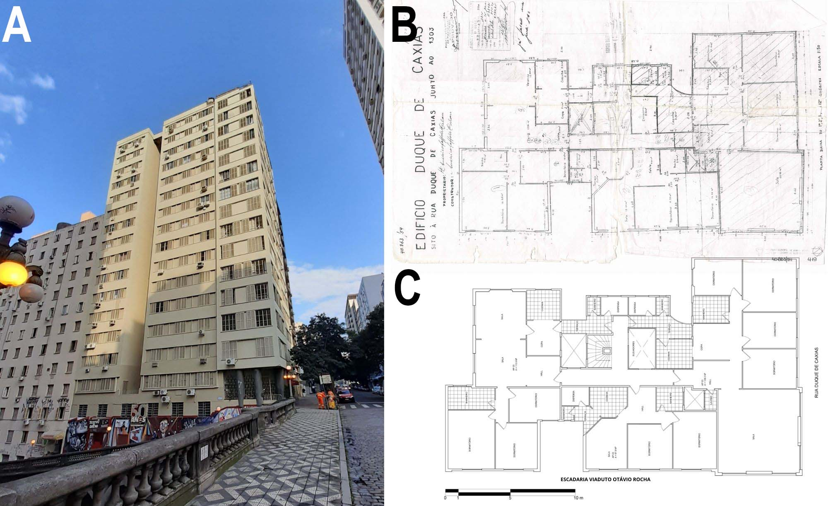
FIGURA 3: Edifício Duque de Caxias. A – Fachada do Edifício. B – Planta Baixa Pavimento Tipo Original. C – Planta Baixa Pavimento Tipo Redesenho. Fonte: Ângelo Guilherme O. Tavares.

No âmbito projetual, edifícios de esquina ganham maiores possibilidades de iluminação e ventilação. Utilizando o Ed. Duque de Caxias como um estudo de caso, podemos analisar em planta as soluções encontradas para uma melhor ventilação e iluminação das unidades habitacionais. Para iluminação, os ambientes de maior importância na setorização, como os dormitórios e sala de estar, estão situados para a rua, fachadas que recebem uma maior incidência solar, por possuírem orientação solar Norte e Leste. Para solucionar a ventilação das unidades habitacionais, foram feitas subtrações no prisma original, assim garantindo uma ventilação cruzada na maioria dos ambientes.
O Edifício Duque de Caxias foi projetado em 1954 por Américo Callau. O edifício possui quatorze pavimentos residenciais, dois níveis de subsolo destinados para garagem e o pavimento térreo, distribuído entre 3 apartamentos de menor área, uma loja e áreas condominiais.
No pavimento térreo estão localizados os três acessos do edifício. A primeira entrada e de mais destaque, é o acesso principal de pedestres, que está localizado na esquina e integrado ao passeio do Viaduto. No centro da fachada da Rua Duque de Caxias, está localizada a segunda entrada de pedestres, destinada ao acesso de serviço do edifício. E, na extremidade da fachada, existe o acesso de veículos do edifício, que possibilita entrada aos dois subsolos destinados a garagens no projeto original, atualmente, um dos níveis de subsolo é utilizado para abrigar o Teatro Arena, que possui entrada pelas escadarias do Viaduto Otávio Rocha. Nesse pavimento também estão localizados três apartamentos de 48, 68 e 72 m² cada, o setor de infraestrutura do edifício e, voltado para a Rua Duque de Caxias, está localizada uma sala comercial, que traz uma fachada ativa para o projeto.
No pavimento tipo do Edifício Duque de Caxias existem três unidades habitacionais, de áreas distintas, contendo apartamentos de quatro, três e dois dormitórios, que trazem uma maior diversidade para os edifícios. Nesse pavimento, é de fácil identificação a setorização da circulação horizontal, onde existe uma divisão entre os setores social e serviço. A circulação de serviço atende apenas duas unidades habitacionais, as de maior área no pavimento.
Na esquina da edificação está localizado o apartamento de maior área, com quatro dormitórios. Nesse apartamento é bem clara a separação de funções. Os ambientes integrantes dos setores social e íntimo, estão localizados voltados para as fachadas externas, assim garantindo uma melhor ventilação e iluminação junto à orientação Norte e Leste. Essa atitude de locar esses ambientes voltados para as fachadas externas, pode ser entendida como um reflexo da hierarquização existente dentro da setorização do ambiente. Contrapondo aos setores social e íntimo, o setor de serviço do apartamento fica voltado para as fachadas internas do edifício, tendo menor importância na composição volumétrica.
O apartamento dois, que recebeu essa numeração por se tratar do segundo de maior área, está localizado a sul na planta baixa do pavimento tipo. Esse apartamento possui três dormitórios que estão voltados para a Radial Avenida Borges de Medeiros, assim, sendo os únicos ambientes com vista para o Viaduto Otávio Rocha. Na planta baixa deste apartamento é perceptível a divisão entre os setores social e íntimo do setor serviço. Existe uma hierarquização em relação a setorização destes setores, que novamente os setores social e íntimo estão voltados para as fachadas externas e o setor de serviço voltado para as fachadas internas.
O Apartamento três, de menor área, está localizado no centro da fachada voltada para a Radial Avenida Borges de Medeiros. Nesse apartamento, de dois dormitórios, destinado a uma família menor, possui uma setorização distinta dos outros dois apartamentos. Nesse, o setor social e de serviço são mais próximos e tendem a uma maior comunicação. Outro ponto de destaque entre as diferenças dessa unidade com as demais é não possuir um acesso de serviço, possuindo apenas um único acesso - social e serviço.
Em análises relativas às plantas baixas dos apartamentos, encontramos algumas decisões projetuais para uma maior habitabilidade do edifício. Um exemplo dessas soluções, é a disposição dos dormitórios, ambientes de maior permanência, voltados para as fachadas externas e assim garantindo uma maior qualidade nesses ambientes. Outro item que destaca essa preocupação por uma maior salubridade, são as subtrações volumétricas do volume principal, para possibilitar uma melhoria na ventilação dos pavimentos tipo.
Nessas análises de plantas em relação a sociedade, percebe-se que, ao mesmo tempo em que a sociedade porto alegrense se modernizava seguindo padrões de centros urbanos como o eixo Rio-São Paulo, ainda cultivava heranças construtivas de seu passado. Uma exemplificação desse cultivo cultural, é a hierarquização e separação de setores sociais do setor de serviço, validando a setorização dos palacetes do início do século XX em que o setor de serviço ficava localizado nos fundos da edificação, isolado do restante dos ambientes. Essa mesma separação ocorre nos apartamentos de maior área do Edifício Duque de Caxias, de forma mais sutil, mas ainda o setor de serviço é bem separado do restante dos ambientes. São reflexos de uma sociedade que buscava viver a modernidade, adaptando-se ao habitar em edifícios de apartamentos, morando em centros urbanos, mas que ainda carregava consigo um pouco das rotinas e vivências experimentadas nos palacetes ou casas em que cresceram.
O Edifício Duque de Caxias, possui uma relação de integração com o Viaduto Otávio Rocha. Único edifício, das quatro esquinas do Viaduto, em que seu acesso principal se mescla aos passeios desse importante patrimônio da Avenida Borges de Medeiros. Essa integração, que acontece desde o momento de inauguração do edifício nos anos 60, permanece na atualidade. Seja por um morador que utilize as escadarias para ir até o Mercado Público ou por algum jovem que pelas escadarias do Viaduto chegue até a entrada do Teatro Arena, localizado no subsolo do edifício. A composição espacial do Viaduto Otávio Rocha, importante patrimônio, tem relação direta com os edifícios que compõem as suas esquinas e a Avenida Borges de Medeiros, assim criando os visuais de grande imponência de cima do Viaduto.

EDIFÍCIO DUQUESA – 1957
Compondo a paisagem do Viaduto Otávio Rocha desde 1957, o grupo de arquitetos Pereira e Vallandro Arquitetura e Construções e o engenheiro Américo Calau projetaram um exemplar da arquitetura moderna na capital do estado, o Edifício Duquesa. Localizado na Avenida Borges de Medeiros – número 855, entre as ruas Coronel Fernando Machado e Duque de Caxias, a edificação pode ser considerada uma tipologia de meio de quadra.
A Radial Avenida Borges de Medeiros, que havia recebido obras de melhoramento e alargamento aprovada pelo Prefeito Otávio Rocha, tornou-se marco dos anseios de uma sociedade dos anos 40 e 50 que se modernizava conforme os padrões arquitetônicos das cidades de referências da época. Assim, o Edifício Duquesa é considerado um arranha céu, que caracterizou a paisagem urbana verticalizada na cidade de Porto Alegre.
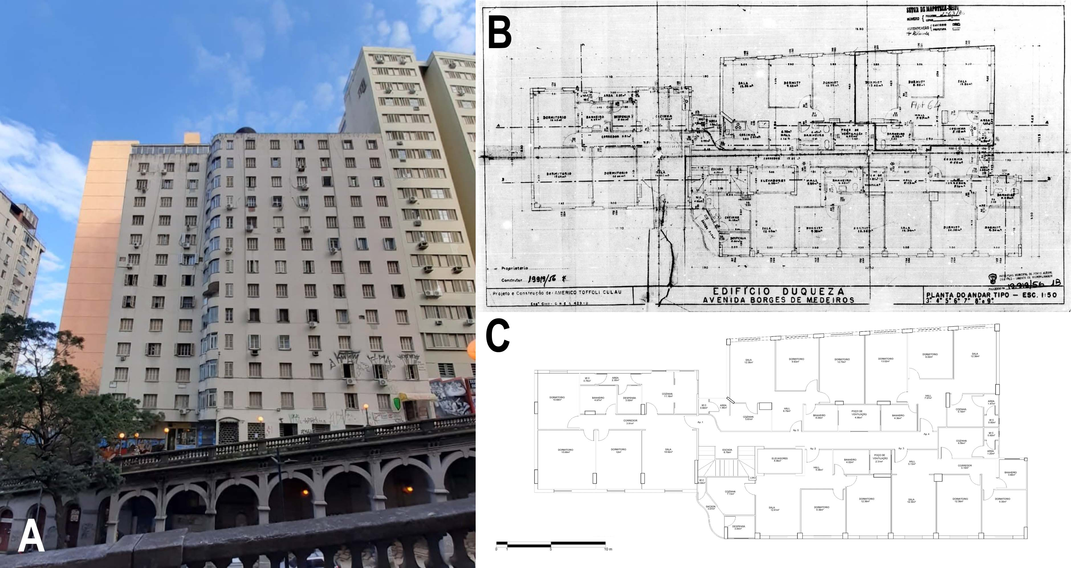
FIGURA 4: Edifício Duquesa. A – Fachada do Edifício. B – Planta Baixa Pavimento Tipo Original. C – Planta Baixa Pavimento Tipo Redesenho. Fonte: Mariana F. Vasconcelos.

O Edifício Duquesa possui a fachada frontal escalonada no andar térreo, pois encontra-se junto a escadaria do Viaduto Otávio Rocha. Atualmente, o terreno do lado esquerdo não possui mais construções, portanto configurando uma fachada cega para um espaço vazio. O Edifício Duquesa contém 12 pavimentos de apartamentos, é composto por dois volumes retangulares, um deles recuado e interligado ao outro através de uma sacada curva. Um dos volumes abriga um apartamento de 3 dormitórios e, o outro volume, a circulação vertical e quatro apartamentos de 2 dormitórios por andar.
Todos as unidades habitacionais possuem áreas comuns, como cozinha com uma área, WC e/ou uma despensa, banheiro e sala de estar. Em cada pavimento, para obter ventilação, foram projetados dois poços, respectivamente com 2 e 5m², localizado entre os quatros apartamentos do retângulo maior e o corredor, assim pode haver ventilação nos banheiros dos apartamentos.
O apartamento com três dormitórios possui 72m², o de maior metragem entre os outros apartamentos e o único que possui fachada para a Avenida Borges de Medeiros e para os fundos do prédio, percorrendo a largura total do volume. Já os dois apartamentos da frente, de dois dormitórios com áreas entre 58m² e 56m², tem como única diferença uma sacada curva próximo ao apartamento de três dormitórios, sua sacada fica localizada ao lado da cozinha e despensa. Os dois apartamentos de fundos têm a mesma metragem, com 54m² cada, possuindo uma disposição de espaços semelhantes, quase espelhados, apenas com alterações das cozinhas.
O prédio possui uma excepcionalidade de dois térreos, sendo o único prédio localizado no viaduto a ter esse privilégio, pois uma de suas entradas se encontra na parte inferior do viaduto em uma porta discreta com seu formato em arcos acompanhando os desenhados pelo arquiteto Manoel Itaqui, que projetou o Viaduto Otávio Rocha. Infelizmente essa entrada, hoje em dia, não está mais em utilização. A outra entrada é realizada pela parte superior do viaduto onde, no térreo, se encontram dois salões com pilares de base circular. No lado direito o salão maior com três banheiros, um bar, uma copa e cozinha. No salão esquerdo temos uma área menor onde para acessar precisa subir uma escada, esse salão possui um banheiro. As duas portas de acesso são centralizadas uma com a outra, junto a elas uma circulação vertical com uma escada e dois elevadores. Apesar de possuir duas entradas, a edificação, por não ter acesso direto por nenhuma das ruas a sua volta não tem garagem para seus moradores.
O prédio, ao mesmo tempo que se constitui em um elemento individual, faz parte de um contexto mais abrangente de uma cidade e, por isso, entender como é o seu entorno é tão importante. O Viaduto Otávio Rocha tem grande relevância para os prédios habitacionais ali encontrados, sendo que muitas das diretrizes de projetos utilizadas são decididas pela sua localização e terreno.
O centro da cidade ganhava reconhecimento notável no período de grandes incentivos e expansão econômica na área imobiliária e urbana, tornando a área uma das mais requisitadas para moradia. Novos símbolos de modernidade começaram a aparecer com o processo de mudança na cidade, como fala Vanda Ueda (2006), a rua começou a se tornar um ponto de referência no cotidiano dos porto-alegrenses que usufruíam desses locais. O Edifício Duquesa ganha destaque por estar em um dos pontos mais elevados do Viaduto Otávio Rocha, fazendo parte deste cânion urbano, que se torna um grande ponto focal da cidade e da avenida.

CONSIDERAÇÕES FINAIS
O patrimônio arquitetônico da Radial Avenida Borges de Medeiros caracteriza um acervo construído na cidade de Porto Alegre que registra, através da sua materialidade e das relações estabelecidas entre os edifícios e o espaço urbano, a importância do momento em que ocorreu o processo de implantação, desenvolvimento e assimilação dos modos de morar modernos em Porto Alegre. São os apartamentos dos edifícios desta radial que indicam, por sua área construída, por seu funcionalismo interno, pela verticalidade de seus prédios, pela linguagem arquitetônica expressa em seus volumes e em suas fachadas, os modos de morar de sua sociedade. Um patrimônio que expressa o momento de surgimento e adaptação da modernidade da sociedade porto-alegrense. Com a apresentação destas ideias, pretende-se dar continuidade aos estudos e, principalmente, salientar a importância e a necessidade de preservar as edificações modernas e seus contextos urbanos, pois essas representam as concepções arquitetônicas e da própria sociedade que são fundamentais para a história da cidade.
O tema da verticalidade está intimamente ligado à modernidade: morar em uma torre de apartamentos era diferente de morar em um casarão. O elevador era um equipamento demasiado caro. Portanto, morar em edifícios de apartamentos, especialmente em edifícios em altura, também passou a significar uma forma de morar moderna. As relações entre os edifícios de apartamentos e os espaços abertos ocorrem de diferentes formas. O Edifício Duque de Caxias e Duquesa, possuem uma relação direta com o cotidiano do Viaduto Otávio Rocha. O Edifício Duque de Caxias, por estar inserido no Viaduto, por estar implantado em uma de suas esquinas, seus moradores têm inserido em seu cotidiano esse patrimônio através do passeio público. Outra relação que o Edifício Duque de Caxias com o Viaduto, é o Teatro Arena, que insere a arte na vivência do local. O Edifício Duquesa, por estar inserido em um lote com testada em uma das escadarias no Viaduto, tem sua relação firmada diariamente através da movimentação de seus moradores. O Edifício General Osório, apesar de ser um exemplar que não está inserido no Viaduto, se faz presente através da sua altura e empena cega, como ponto focal que dá destaque ao visual da Zona Sul da cidade, tendo como ponto de vista o eixo do Viaduto Otávio Rocha e da Ponte de Pedra, além da relação de moldura e tela que se desenvolveu entre a Avenida, o Viaduto e o Edifício General Osório.
No âmbito privado do apartamento destacam-se algumas considerações. As alterações nos modos de morar modernos, no interior dos apartamentos, ocorreram devido, principalmente, à funcionalidade da concepção projetual. E esse processo se desenvolveu paulatinamente, desde as primeiras décadas do século XX, quando os edifícios de apartamentos foram implantados em Porto Alegre. Na década de 50 acentuam-se as características de setorização da habitação – setor social, íntimo e serviço. Nesse período, ainda existe uma forte recriação da setorização dos palacetes ou casarões do início do século XX, em que o os setores social e íntimo eram bem separados do setor de serviço. Nos projetos originais, o setor de serviço geralmente possuía um acesso próprio e estava disposto para a parte interna dos edifícios e fachadas de menor importância.
Para finalizar, retorna-se à questão da integração do patrimônio arquitetônico e urbano ao cotidiano das pessoas. É de conhecimento geral que em grande parte dos centros urbanos brasileiros, com o desenvolvimento, os centros entraram em decadência no final do século XX, com o surgimento de shoppings, área comerciais e a busca por segurança em bairros residências. De mesmo modo que ocorreu em outros centros urbanos, no município de Porto Alegre existiu essa mudança e, com isso, o Centro Histórico e consequentemente a Radial Avenida Borges de Medeiros e seu Viaduto sofreram com a decadência. Com o desenvolvimento de estudos sobre patrimônio histórico e arquitetônico e medidas para a revitalização do Centro Histórico, começaram a busca pela renovação e revitalização da área. Nesse processo de revitalização, temos o exemplar da Revitalização da Orla do Guaíba, com o primeiro trecho inaugurado em 2018, trazendo novamente para o cotidiano do porto-alegrense a orla do Rio Guaíba, de grande importância para o desenvolvimento do município. Com essa busca pela renovação dos espaços do Centro Histórico, o Viaduto Otávio Rocha também é contemplado, retornando ao cotidiano dos porto-alegrenses através da vida noturna, lutando por se constituir em exemplo de patrimônio em uma cidade viva, em que por momentos é destaque no cotidiano desde a sua criação até finais do século XX em outro momento se distancia do cotidiano social com a crise dos centros urbanos, mas após algum período é resgatado e busca reagir e manter sua identidade junto à sociedade.

REFERÊNCIAS BIBLIOGRÁFICAS
BUENO, Marcos Flávio Teitelroit. A obra do arquiteto Carlos Alberto de Holanda Mendonça. Orientador: Arq. Dr. Silvio Belmonte de Abreu Filho. Dissertação (Mestrado em Teoria e História da Arquitetura) - Faculdade de Arquitetura, Porto Alegre, 2012.
CESA FILHO, Paulo. Arquitetura da verticalidade na recém-aberta Avenida Borges de Medeiros. Dissertação de mestrado, UFRGS, Faculdade de Arquitetura, PROPAR, Porto Alegre, 2003.
FUÃO, F. Fernando. CANYONS, A avenida Borges de Medeiros e o Itaimbezinho. 1. ed. Porto Alegre: Ediçao a cargo do Autor. Fumproarte, 2001. v. 1000. 72p.
MACEDO, Francisco Riopardense de. História de porto alegre. Porto alegre: Ed. da universidade/ UFRGS, 1993.
MACHADO, Nara Helena Neumann. Modernidade, Arquitetura e Urbanismo: O Centro De Porto Alegre (1928 - 1945). 1998. Tese (Doutorado) - ESCOLA DE FILOSOFIA E HISTÓRIA, PUCRS, PORTO ALEGRE, 1998.
MÜLLER, Dóris Maria; SOUZA, Celia Ferraz de. Porto Alegre e sua evolução urbana. Porto Alegre: Ed. Universidade/UFRGS, 1997.
PREFEITURA MUNICIPAL DE PORTO ALEGRE. Tombamentos: Esquina Democrática. 25 Mai. 2021.
PREFEITURA MUNICIPAL DE PORTO ALEGRE. Tombamentos: Paço Municipal. 25 Mai. 2021.
PREFEITURA MUNICIPAL DE PORTO ALEGRE. Tombamentos: Ponte de Pedra. 25 Mai. 2021.
PREFEITURA MUNICIPAL DE PORTO ALEGRE. Tombamentos: Viaduto Otávio Rocha. 25 Mai. 2021.
SOUZA (Celia Ferraz de Souza (2010)
WEIMER, Günter. Levantamento de projetos arquitetônicos. Porto Alegre – 1892 a 1957. Porto Alegre, 1998.
XAVIER, Alberto; MIZOGUCHI, Ivan. Arquitetura moderna em Porto Alegre. SÃO PAULO: PINI, 1987.

